Образовательное событие: лепка «Смородина для Мишки».
Мишка - плюшевый медведь
Может громко зареветь.
Но я мишку не боюсь.
Он рычит, а я смеюсь.
Вот и проснулся Мишка после зимнего сна, на дворе ведь уже весна! И пришел Мишка к нам в гости в группу к ребятам. Очень Мишка проголодался, после зимнего сна…
-Мишка, Мишка! Что с тобой?
Почему ты спишь зимой?
-Потому, что снег и лед,
Не смородина, не мед!
Мы с ребятами подумали, и решили угодить Мишке – накормить его вкусной и полезной ягодой - смородиной. Но где найти смородину весной?
Но и тут мы не растерялись, и решили слепить ее из пластилина.
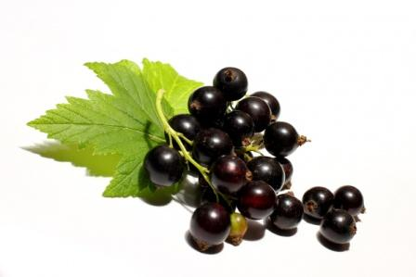
Смородины ягоды просто волшебные –
Все вкусные, сладкие, даже лечебные,
Блестящие, словно съедобные бусы —
Любому гурману придутся по вкусу!

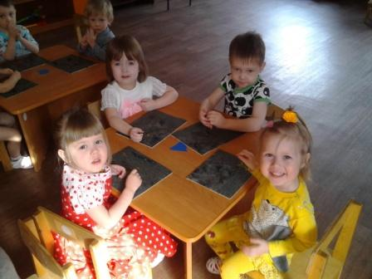
С большим удовольствием ребята принялись за работу. Сначала раскатали маленькие круглые черные ягодки смородины, затем прикрепили своими пальчиками к картону рядом с зеленым листиком.

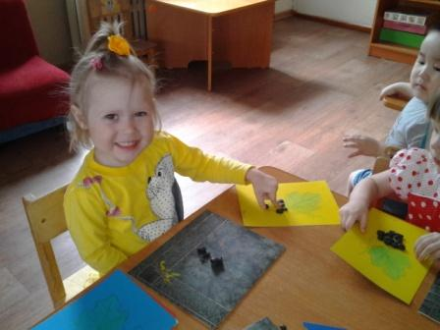

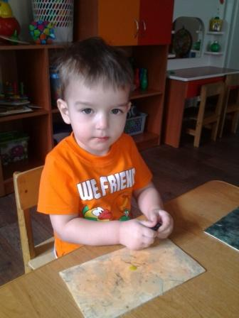
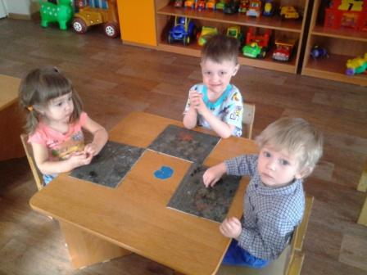

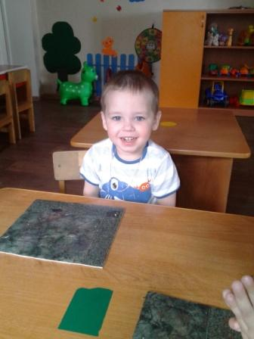
Вот такая смородина для Мишки получилась у ребят.
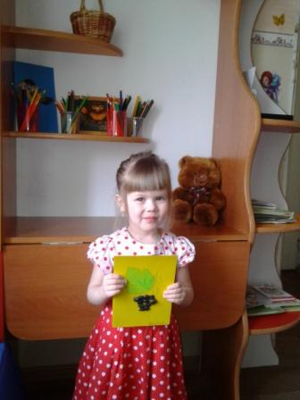
Нет сомнения, что смородина сделанная ребятами очень понравилась Медвежонку, ведь он остался очень довольным.
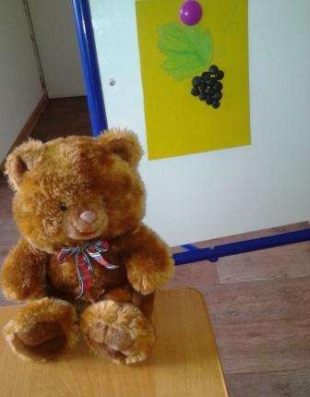
После трудоемкой и увлекательной работы, ребята с удовольствием поиграли в любимую игру «У медведя во бору».
У медведя во бору
Грибы, ягоды беру.
А медведь не спит,
И на нас рычит.
